Москвичи довольны городским комфортом и удобством цифровых сервисов

Большинство жителей столицы поддерживают внедрение новых видов цифровых услуг, активно пользуются сервисами сайта mos.ru и осваивают процедуру дистанционного электронного голосования. Растет число москвичей, допускающих своё участие в ДЭГ и рекомендующих этот сервис своим знакомым. Такую тенденцию показало мониторинговое исследование «ИНСОМАР» (28–29 августа, 2000 респондентов).

Коротко:
Более трех четвертей жителей столицы одобряют работу городских властей по развитию Москвы.
Почти две трети опрошенных допускают для себя участие в дистанционном электронном голосовании.
С высокой долей вероятности каждый третий житель столицы примет участие в выборах муниципальных депутатов. Прогнозное значение явки составляет 28–32%.

83% москвичей поддерживают внедрение новых цифровых услуг в Москве
Цифровые услуги и сервисы играют все более значимую роль в комфортности среды проживания. Подавляющее большинство жителей столицы - 83% - поддерживают внедрение новых цифровых услуг в Москве. Особенно часто интерес и одобрение развития цифровых сервисов звучит со стороны молодёжи до 30 лет - 93%.
Почти две трети - 63% опрошенных - пользуются сайтом Мос.Ру и считают его во многом удобным. Чаще это москвичи среднего возраста -73%. Более половины москвичей - 65% - осведомлены о формате дистанционного электронного голосования (ДЭГ) и допускают для себя в будущем участие в ДЭГ.
Рост популярности ДЭГ, как и трёхдневное голосование, положительно влияют на повышение явки на предстоящих выборах депутатов муниципальных образований, которые пройдут в Москве 9–11 сентября 2022 года.

Положение дел в Москве
74% москвичей скорее довольны положением дел в столице, а 78% одобряют работу городских властей по развитию Москвы. Противоположной точки зрения придерживаются лишь 16% опрошенных и еще 6% затруднились ответить.
В числе факторов положительного отношения к происходящему в столице москвичи называют чистоту на улицах, благоустройство и озеленение территорий, улучшение транспортной инфраструктуры, ремонт и строительство дорог. В качестве негативных факторов жизни в мегаполисе, в первую очередь, звучит проблема пробок на дорогах. Хотя ситуация и улучшается, все же, по мнению респондентов, не столь быстро, как хотелось бы.

Поддержка москвичами программы «Мой район»
Как уже сообщал ИНСОМАР (https://insomar.ru/stati/obschestvo/obschestvo_106.html), большинство москвичей поддерживают программу «Мой район» и хотят её продолжения.
В Москве уже пятый год реализуется программа мэра «Мой район». Ее цель – комплексное развитие городской инфраструктуры и создание комфортных условий для жизни в любом районе Москвы по принципу «город без окраин». Программа во многом схожа с «Народной программой» партии «Единая Россия» - она также сформирована на основе пожеланий и наказов жителей, но с учетом городских и районных особенностей.
В этом году в муниципальных выборах в Москве впервые будут участвовать кандидаты от Региональной общественной организации «Мой район», которая выступает в поддержку одноименной программы и работает над её последовательной реализацией в районах города.
Реализацией программы в общей сложности довольно большинство (71%) горожан – 50% респондентов «скорее довольны», каждый пятый житель Москвы (21%) «однозначно доволен» «Моим районом». Среди этой группы горожан больше всего молодых людей в возрасте до 29 лет и пенсионеров за 60 (лояльный электорат, который традиционно голосует за «Единую Россию»).
Подавляющие большинство москвичей (86–88%) хотят продолжения программы. Даже среди жителей города, кто критически высказался о программе, 58% также выступают за ее продолжение. Респонденты видят перемены в своих районах, улучшение качества жизни и ставят их в заслугу программе «Мой район».

Тенденции дистанционного голосования
Подавляющее большинство избирателей, голосующих дистанционно, – это лояльный электорат, который, скорее, проголосует за кандидатов от «Единой России» и РОО «Мой район», нежели за представителей любой оппозиционной партии.

- Позиции самих партий относительно онлайн голосования. «Единая Россия» и региональная организация «Мой район» активно поддерживают ДЭГ и призывают избирателей голосовать онлайн. КПРФ выступает с критикой этой формы голосования. Можно ожидать, что на некоторых участках избиратели-лоялисты значительной долей могут уйти в интернет-голосование.
- Как показывает прошлый опыт использования ДЭГ, традиционно эту форму голосования предпочитают люди, имеющие больший опыт использования различных интернет-сервисов муниципального и регионального уровня, а следовательно, более доверяющие и самим сервисам, и создателям этих сервисов в лице власти.
- Программа «Миллион призов», которая инициирована Московской торгово-промышленной палатой (МТПП) и проводится при поддержке Правительства Москвы, так же повлияет на приток лояльного электората в ДЭГ.

В отличие от голосования на участках, структура результатов дистанционного электронного голосования, скорее всего, будет носить провластный характер и будет достаточно однородной независимо от округа.
При голосовании на участках, напротив, будет играть роль фактор территории. Москва – большой город, в котором по соседству живут разные социальные группы, имеющие разные социальные настроения, уровень запросов и претензий к власти. Кроме того, конкурентные ситуации в разных избирательных округах также существенно отличаются.
Это позволяет прогнозировать, что в некоторых округах результаты выборов при дистанционном голосовании и на участках могут отличаться кардинально. Более того даже голосование на избирательных участках внутри одного округа может значительно отличаться.
По результатам исследования «ИНСОМАР», среди избирателей, намеренных голосовать на участке, доля довольных реализацией программы «Мой район» в своём районе составляет 65%, а среди голосующих ДЭГ эта доля составляет 77%.
Значимое большинство голосующих в ДЭГ допускают для себя голосование за кандидата от партии «Единая Россия» и общественной организацией «Мой район» - 80% и 81% соответственно.
Это не прогнозные значения, а декларируемые позиции респондентов во время социологических опросов. И тем не менее, полученное распределение позволяет предполагать совокупный результат кандидатов от "Единой России" на уровне больше 50%.

Осведомленность о выборах и готовность голосовать
Другим фактором, влияющим на повышение мобилизации избирателей, является интенсивная информационная кампания. Как свидетельствуют данные исследования, осведомленность москвичей о выборах депутатов муниципальных образований за месяц выросла на 45%. По данным ранее проведенного исследования, в июле на вопрос о дате выборов правильный ответ (сентябрь 2022 года) давали 25% опрошенных, в августе правильно ответили уже 70% респондентов.
Декларируют намерение принять участие в выборах 55% москвичей. Скорее не примут участие 15% опрошенных. В июле об участии в выборах заявляли 45% опрошенных, таким образом за месяц доля настроенных голосовать выросла на 10%.
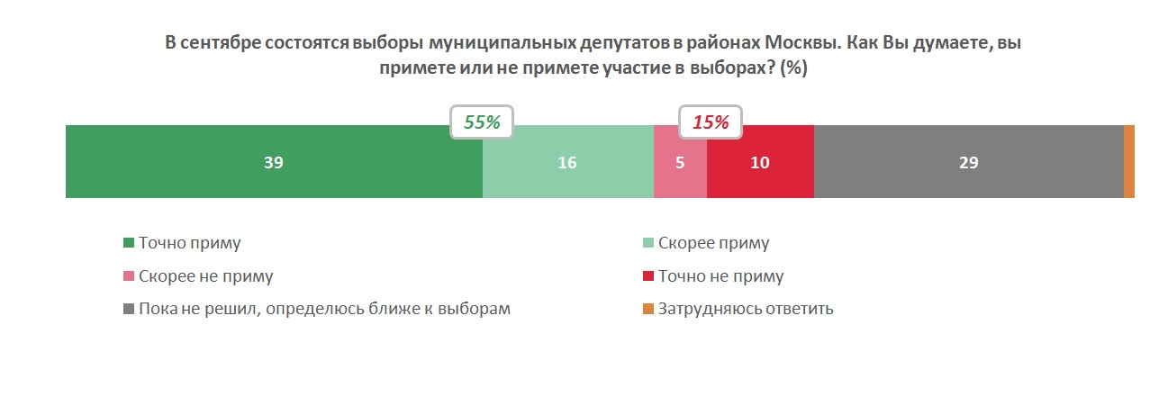
Прогнозное значение явки составляет 28–32%. В отличие от муниципальных выборов 2017 г., явка на которых составила 14,82%, в текущем цикле ожидается участие около трети взрослого населения Москвы.
Факторы, влияющие на рост явки по сравнению с прошлыми муниципальными выборами, – это увеличение срока голосования до трех дней. Другой важный фактор – дистанционное голосование. Оно позволит участвовать в выборах избирателям, находящимся не по месту постоянной регистрации, которые в противном случае просто отказались бы от голосования.

